DAJEAN / LEDO Origine Acquéreur : Plein Sud Site GD1970
Mr LEDO PATRICK | Création 16/05/2023
Adresse : | Téléphones :
 | 0678401055 patrick.ledo@orange.fr
Mandat : 2 021 type : Non-exclusif du : 10/05/2023
Maison Ancienne (réf. GD1970) | Négo : BOUSSAC Clarisse  Tel négo : /
Adresse : | Description du bien visité :
Bonnet  46240 MONTFAUCON  HAI : 295 000 €  NET : 280 000 €  Honoraires : 15 000 € | 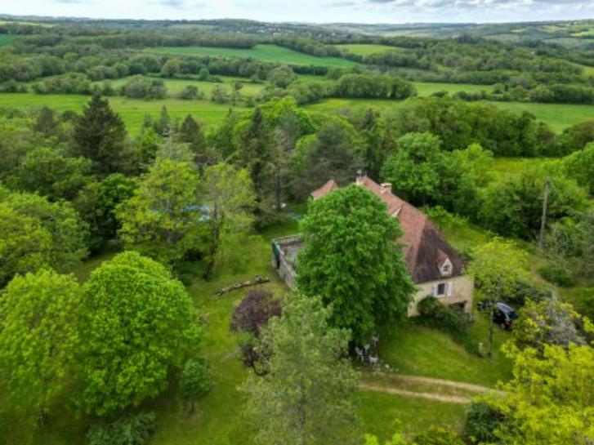
Propriétaire :
Mr& Mme DAJEAN DENISE ET YVES, MAGALI ET YANNICK | NOTAIRE :
Adresse : | Téléphones :
Bonnet  46240 MONTFAUCON | 0601776607  magali.dajean@wanadoo.fr
Négociation :
Date | Détails | Montants
23/05/2023 | 295000 hai 50/50

